Saavutettavuus-ryhmän taival vuodesta 2020 vuoteen 2024

Raportti on jaettu neljään osioon.
Ykkösraportti valottaa koko toiminta-aikaa, vaikka pääpaino on vuosissa 2023-2024. Kakkososassa kerrataan, miten edettiin alkuvuosina 2020-2022. Kolmas osa kertoo, miten aloitteen teko kulki ajallisesti. Neljäs osa käy läpi aloitteen rahoituksen.
Suomalaisen Naisliiton Saavutettavuus-ryhmään ovat kuuluneet puheenjohtajana Kirsti Pohjonen ja jäseninä Soile Hakola, Vuokko Kangassuo, Maija Kauppinen, Pirkko Keskinen ja Anneli Mäkinen.

Osa 1.
Koko hanke on ollut pitkä ja huiman vaativa urakka,
jonka kovin ponnistus on ollut digitukialoite
- On tämä ollut melkoinen matka. On kuljettu umpihankea ylämäkeen, mutta kaiken aikaa on edetty, huokaisi Suomalaisen Naisliiton Saavutettavuus-ryhmän jäsen Soile Hakola kokouksessa 11. elokuuta 2024. Ryhmän muut jäsenet Vuokko Kangassuo, Maija Kauppinen, Pirkko Keskinen, Anneli Mäkinen ja Kirsti Pohjonen olivat samaa mieltä. Ryhmä pohti juuri päättymässä olevaa pitkää urakkaa digiongelmien helpottamiseksi.
Naisliiton kansalaisaloite Digitukipiste joka kuntaan sai 16. helmikuuta - 16. elokuuta 2024 välisenä aikana, säädetyssä kuudessa kuukaudessa, 3 902 allekirjoitusta. Aloite olisi tarvinnut tuekseen 50 000 kannatusta edetäkseen eduskunnan käsittelyyn. Tavoitteesta siis jäätiin.
Ryhmä on aloitteen umpeutumisen jälkeen oivaltanut, että hanke on täyttänyt näinkin tehtävänsä. Ja tehnyt sen vielä erinomaisen hyvin. Lähtökohtana oli tuoda esiin vakava yhteiskunnallinen ongelma, saavutettavuus-pulma, ja vaatia päättäjiltä siihen ratkaisuja. Nopeaa tahtia etenevä digitalisaatio on sysäämässä valtavan joukon ihmisiä syrjään palveluista. Digitukea tarvitaan.
Ryhmän viestit mittavista ongelmista tavoittivat aloiteaikana arviolta satoja tuhansia ihmisiä monipuolisen eri välineitä käyttävän viestinnän ansiosta. Digipudokkuudesta puhutaan ja kirjoitetaan julkisuudessa nyt enemmän kuin ennen. Ratkaisujakin mietitään näkyvästi.
Tärkeän asian ohella Suomalainen Naisliitto sai mittavasti näkyvyyttä.

EU-direktiivi sysäsi liikkeelle
Umpihankea ylämäkeen alettiin pinnistellä jo vuonna 2020. Aluksi piti selvittää, mitä pari vuotta aiemmin voimaan tullut EU:n saavutettavuus-direktiivi tarkoittaa. Se vaatii julkisten palveluiden tuottajien tiedottavan toimistaan niin tehokkaasti ja selkeästi, että kansalaisilla on sujuva tie tarvitsemaansa apuun. Palveluiden pitää siis olla kaikkien ulottuvilla, monessa mielessä saavutettavissa.
Direktiivi ei koske yksityistä puolta. Sitä voi mikä tahansa yhteisö silti soveltaa, koska saavutettavuudessa on pulmia kaikkialla yhteiskunnassa.
Liiton silloisen puheenjohtajan Eva Tervosen tuella alettiin miettiä, mitä Suomalainen Naisliitto voisi saavutettavuuden kohentamiseksi tehdä. Idean kehittäjä Kirsti Pohjonen lähti vetämään Liiton hallituksen hyväksymää Saavutettavuus-ryhmää. Valtavasta kokonaisuudesta ryhdyttiin seulomaan hankkeita, jotka sopisivat pienen liiton toimintaan.
Korona hidasti tuntuvasti edistymistä. Melkoinen määrä tietoa oli senkin jälkeen käytävä läpi, ennen kuin monimutkaisesta asiakokonaisuudesta alkoi selvitä, mihin suuntaan kannattaisi edetä.
Vuoden 2022 loppuun mennessä olimme jo karsineet käsittelyyn muutaman kiintoisan hankkeen. Näihin kuuluivat digiongelmat, arjen pienet harmit, digilaitteiden testaukset, 65+ -tietopaketti sekä naisten helposti päälle puettava ja samalla kaunis vaatetus.
Vuoden 2023 alussa jätimme muut tutkinnan kohteet odottamaan. Keskityimme digiongelmiin.
Pääsimme tammikuussa 2023 vanhusasiavaltuutettu Päivi Topon työpaikalle keskustelemaan hänen ja hänen toimistonsa asiantuntijoiden kanssa digiongelmista. Olimme jo tätä ennen kehittäneet käyttöömme sanan digipudokas kuvaamaan sivuun sysättyjen tilannetta. Asiantuntijoiden vahvistama digipudokkaiden määrä, noin
600 000 ihmistä, hätkähdytti yhä, samoin kuin se, että digimaaailmasta syrjäytyminen merkitsee todella sitä, että ei ole keinoja hankkiutua palveluiden piiriin. Näytti myös siltä, että ongelmiin kiinnitettiin perin vähän huomiota. Parannusratkaisutkin olivat harvassa.
Pystyimme näiden keskustelujen jälkeen linjaamaan tavoitteemme: digitukipisteet pitää saada joka kuntaan lain nojalla.
Digiongelmiin saa jo apua, mutta apu kattaa vain osia maasta eivätkä kaikki tarvitsijat pysty sitä hakemaan. Apu ei ole liioin pysyvää, lain ohjaamaa toimintaa.
Maan hallituksen säästötoimet uhkaavat nyt 2024-2025 leikata kansalaisjärjestöiltä tuntuvan osan rahoituksesta. Se vähentää edelleen niiden mahdollisuuksia auttaa digipulmissa.

Puoluesihteereille vaatimuslista ja
mielenilmauksesta viesti hallitusneuvotteluihin
Lähdimme liikkeelle lähestymällä poliitikkoja ennen huhtikuisia eduskuntavaaleja 2023. Lähetimme kahdeksan eduskuntaryhmän puoluesihteereille kysymyspatterin digiongelmista ja niiden ratkaisuvaihtoehdoista. Kolmelta tuli vastaukset, joissa asiaa lähinnä vain pyöriteltiin. Puolueita päästiin silti näinkin muistuttamaan epäkohdista.
Alusta asti meille oli selvää, että eteenpäin päästään vain julkisuuden avulla.
Oli ratkaistava, miten edetään. Soile Hakola heitti yhdessä Helsingin kokouksessa: järjestetään mielenosoitus digipudokkaiden aseman korjaamiseksi ja digitukipisteiden saamiseksi joka kuntaan.
Koko ryhmä kannatti ajatusta. Liiton hallituskin hyväksyi aikeen yksimielisesti. Mielenosoitus-sanaa ei toivottu kuitenkaan käytettävän.
Kokoonnuimme mielenilmaukseen 4. toukokuuta 2023 Helsingissä Snellmanin patsaan juurelle vastapätä Säätytaloa. Siellä käytiin eduskuntavaalien jälkeen pääministeri Petteri Orpon vetämiä hallitusneuvotteluja. Mukana meillä olivat Pirkko Keskisen Hattulassa teettämät kyltit ja banderollit. Ne vaativat digitukipisteitä joka kuntaan ja julistivat, että 600 000 digipudokasta on kansallinen hätätila. Ohikulkijoille ja neuvotteluun kiirehtiville poliitikoille jaoimme esitteitä ja keskustelimme asiasta.
Vieressämme, samoilla portailla mielipiteistään kertoivat myös Suomen ylioppilaskuntien liiton edustajat. Nuoriso ymmärsi meidän viestimme ja me heidän. Kummankin puolen iskulauseita kajautettiin vuorotellen ja yhdessä, kun neuvottelijoita toisella puolella katua liikkui.
Lähetimme mielenilmauksesta hyvissä ajoin lukuisia viestejä tiedotusvälineille. Näyttävimmin pääsimme esiin, kun MTV3:n Viiden jälkeen -ohjelma kävi tekemässä viiden minuutin suoran lähetyksen hankkeestamme. Puheenjohtaja Kirsti Pohjosta haastateltiin. Koko porukka, banderollit ja kyltit näkyivät tv-ruudussa hyvin.
Mielenilmauksessa oli mukana kolmisenkymmentä ihmistä, Liiton jäseniä ja jäsenien ystäviä pitämässä banderolleja ja kylttejä näkyvästi esillä ja jakamassa esitteitä. Anneli Mäkinen laski, että hänen paikalle kutsumastaan Happy Year 64 -yhdistyksestä oli osallistujia lähes saman verran kuin naisliittolaisia. Se oli enteellistä.
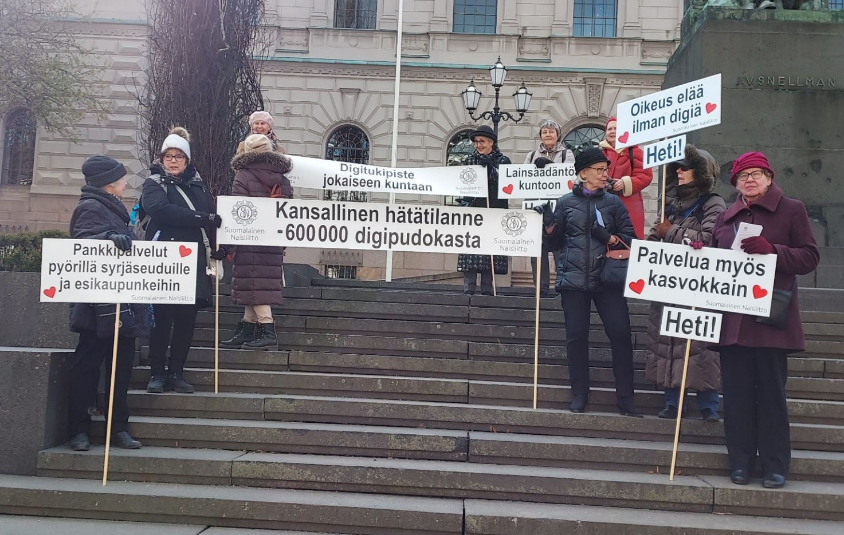
Mielenilmaus kesti noin viisi tuntia. Esillä oli kaksi banderollia ja neljä plakaattia. Kantajia piti välillä vaihtaa, koska hyytävä tuuli tuntui todella kylmältä.

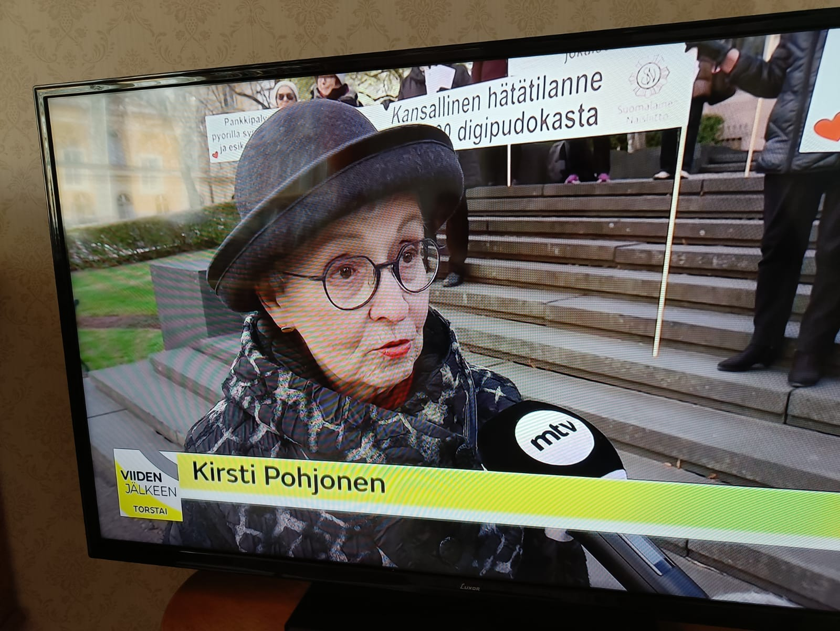
Kirsti Pohjonen kertoi Saavutettavuus-hankkeesta MTV:lle

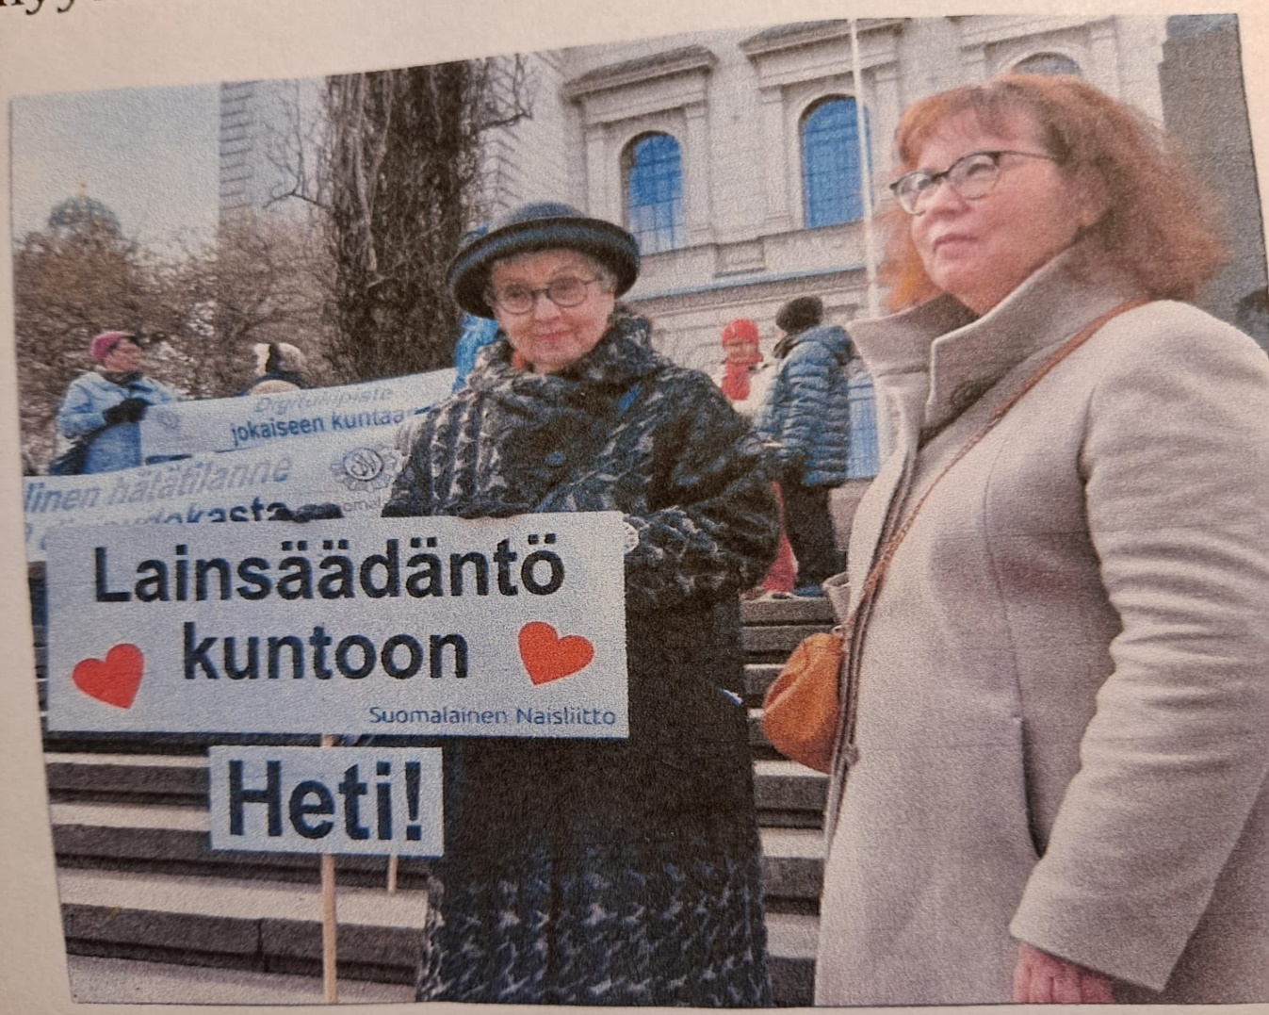
Asiantuntija Päivi Ahosola tuli mielenilmaisupaikalle ryhmää tapaamaan ja toi terveiset vanhusasiavaltuutetulta.

Yhteiskuntaa ja päättäjiä haluttiin herätellä kansalaisaloitteella
Mitä me nyt teemme, kysyimme taas seuraavassa kokouksessa Vaasassa. Päädyimme yksimielisesti siihen, että digitukipisteistä pitää tehdä kansalaisaloite.
Tavoitteet eivät muuttuneet. Piti edelleen herättää yhteiskunta näkemään, miten hurjaa vauhtia digitaalisaatio ajaa satoja tuhansia ihmisiä palvelujen ulkopuolelle. Toisekseen painetta päättäjiin oli kasvatettava, jotta korjaustoimet saisivat vauhtia.
Kansalaisaloite etenee eduskunnan käsittelyyn, jos se saa vähintään 50 000 kannattajaa kuudessa kuukaudessa. Me mielsimme aloitteen vahvaksi viestiksi koko ongelmavyyhdestä.
Pitkin matkaa muistutimme, että hankkeemme ei vastusta digitalisaatiota, joka vie kehitystä monilla tavoin eteenpäin. Mutta silläkin on epäkohtansa, joita ei saa sivuuttaa.
Tähän toimintaan ei ollut mitään ohjekirjaa. Oli haettava keinot, jotka yhdessä arvioimme tehokkaiksi. Julkisuuden avulla päätettiin taas edetä. Liiton hallitus hyväksyi toimemme ja antoi luvan jatkaa.
Aloimme koota aloitehakemusta syksyllä 2023. Vanhusasiavaltuutettu opasti sen tekemisessä. Sanamuodot piti valita tarkasti. Piti muistaa esimerkiksi, että esitämme eduskunnalle lainsäädäntöä, emme yksittäistä lakia. Jännitimme joulukuussa 2023, miten paperimme käy oikeusministeriössä. Vuoden 2024 alkupäivinä tieto hyväksynnästä tuli sähköposteihin. Aloitus oli vahvistettu 16. päiväksi helmikuuta. Kuusi kuukautta oli aikaa toimia.

Tiedote netissä:
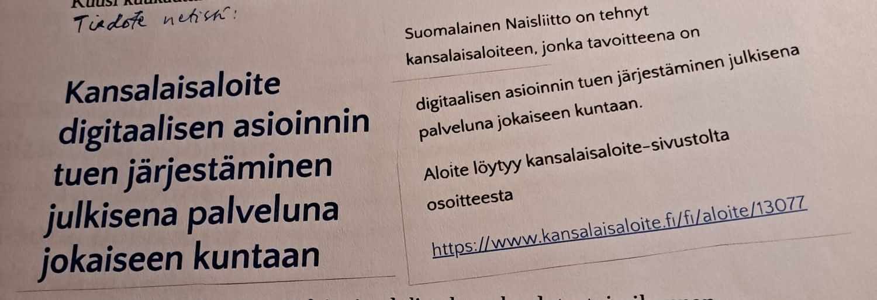

Kuuden kuukauden urakalle näyttävä lähtö
Aloitteen alkua juhlistettiin Helsingin yhdistyksen koulutustoimikunnan järjestämässä ajankohtaiseminaarissa. Sen sisältö rakentui kokonaisuudessaan digitalisaation ja sen vaikutusten ympärille. Gerontologian professorin Marja Jylhän alustus ikääntyneen väestön kohtaamista digiuhkista oli väkevä johdattelu digitukialoitteen tarpeeseen. Musiikki, Richard Wagnerin Valkyria-oopperan alkusoitto johdatteli seminaarin alkuun samalla, kun ryhmän kyltit tuotiin näkyviin salin etuosaan. Seminaarin loppupuolella musiikki siivitti aloitteen esittelyä.
Banderollit ja plakaatit tuotiin seminaarin alussa saliin Wagnerin musiikin säestämänä. Kantajat Soile Hakola, Vuokko Kangassuo, Pirkko Keskinen ja Maija Kauppinen, takana Onni Keskinen.

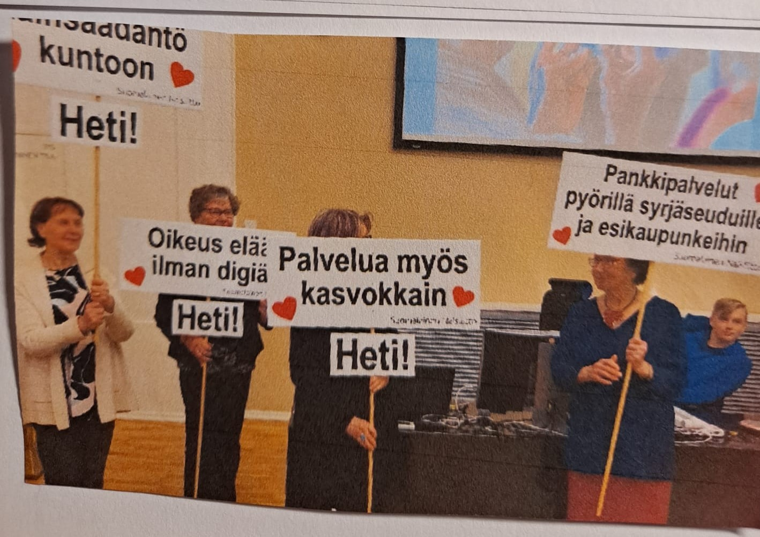

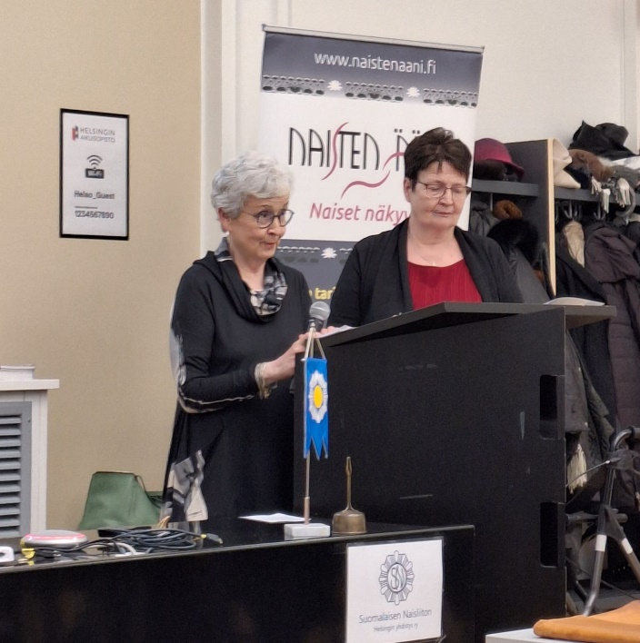
Saavutettavuus-ryhmän puheenjohtaja kirsti Pohjonen ja Minnan päätoimittaja Kirsi Sand esittelivät kansalaisaloitteen vuoropuheluna.

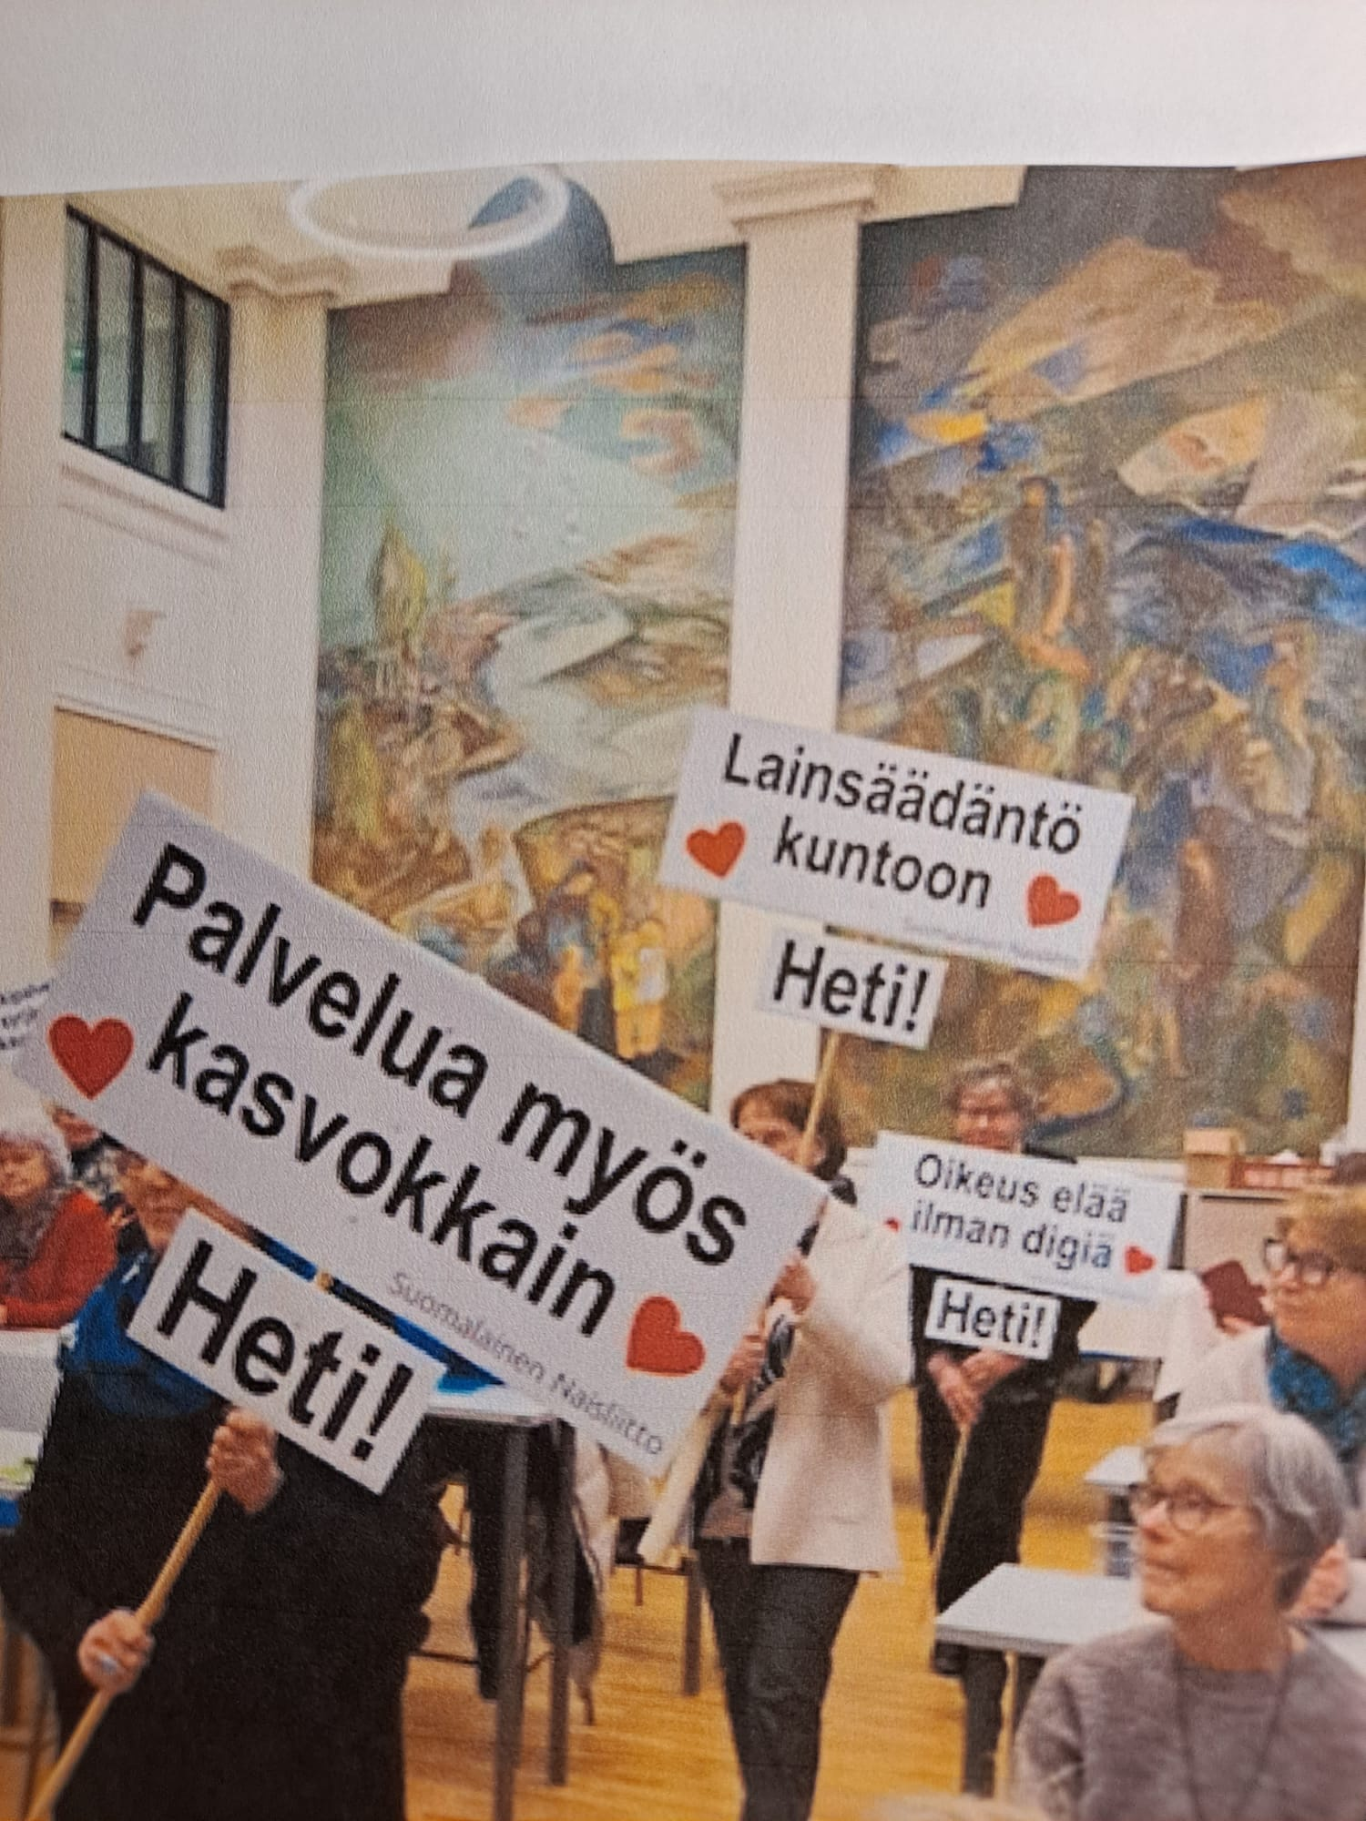

Ryhmä lähetti koko maahan useita satoja sähköpostiviestejä
Suomalaisen Naisliiton hallitus valitsi kansalaisaloitteen Digitukipiste joka kuntaan Liiton vuoden 2024 kärkihankkeeksi. Saavutettavuus-ryhmä piti koko kampanjan ajan niin Liiton johdon kuin yhdistysten edustajat selvillä ryhmän etenemisestä.
Jo hyvissä ajoin ennen aloitteen avautumista aloimme kerätä aiheeseen liittyvien järjestöjen sähköpostiosoitteita. Jaoimme ne tasapuolisesti ryhmän jäsenten työstettäviksi. Kampanjan alkuun lähetimme useita satoja sähköpostikirjeitä. Niissä kerrottiin aloitteen sisällöstä, pyydettiin levittämään siitä tietoa ja kehotettiin vastaanottajia allekirjoittamaan aloite. Mukana oli myös valmis juttu eri julkaisuja varten. Viestit ulottuivat pohjoisesta Suomesta etelään sekä idästä länteen, siis koko maahan.
Postia lähti lähes kaikille Suomessa toimiville tiedotusvälineille, reilusti yli sadalle medialle. Mukana oli niillekin valmis juttu. Maija Kauppinen kertoi hankkeesta myös Naistoimittajien vuosikokouksessa, minkä seurauksena asia sai julkisuutta yhdistyksen jäsentiedotteissa.
Viestiurakkaan kysyimme pari kertaa avuksi Liiton viestintätoimikuntaa. Heillä ei ollut kuitenkaan aikaa tähän Liiton kärkihankkeeseen.
Saavutettavuus-ryhmän aloitteesta Liiton puheenjohtaja Nuppu Rouhiainen kokosi alkuvuodesta ryhmän työn tueksi yhteyshenkilöt kaikista liiton yhdistyksistä. Se toimi hyvin. Ryhmä lähetti toimistaan tietoa yhteyshenkilöille ja kannusti yhdistyksiä nimien keruuseen ja esitteiden jakoon. Yhteyshenkilöt puolestaan kertoivat yhdistystensä hankkeista.

Mielipidekirjoituksia, puheita, juttuja, haastatteluja
Mielipidekirjoituksia lähetimme tasaisin väliajoin. Kaikista ei ole tässä luetteloa. Maininnoilla pyrimme valaisemaan, mitä kaikkea tämän otsikon alla tehtiin.
Esimerkiksi: Hankkeen alkupuolella Hämeenlinnan yhdistyksen neljä jäsentä puheenjohtaja Ritva Karinsalo kärjessä sekä jäsenet Maija Kauppinen, Pirkko Keskinen ja Kirsti Pohjonen saivat yhteisen mielipidekirjoituksen Hämeen Sanomiin.
Kirsti Pohjosen kirjoittama mielipidejuttu hankkeesta julkaistiin Aamulehdessä joulukuussa 2023. Keväällä 2024 julkaistiin saman kirjoittajan mielipidekirjoitukset Aamulehdessä, Helsingin Sanomissa (lukijamäärä päivittäin keskimäärin yli 1,4 miljoonaa), Turun Sanomissa, Satakunnan Kansassa, Keskisuomalaisessa ja Savon Sanomissa.
Lisää esimerkkejä: Pirkko Keskistä haastateltiin Itä-Suomen lehdissä. Anneli Mäkinen sai jutun Kotimaa-lehteen. Soile Hakola ja Kirsi Sand kertoivat aloitteesta Vaasan alueradiossa. Tämän lähes yhdeksän minuutin ohjelman aikana kuultiin myös uusi Digitukiräppi. Oulun paikallisradiossa aloitetta esitteli puheenjohtaja Tiina Tervaskanto-Mäentausta. Tornion yhdistyksen johto Marja-Riitta Tervahauta ja Kaisa
Lauri saivat myös mielipiteensä julki mm. Lapin Kansassa ja Meän Tornionlaakso -lehden verkkojulkaisussa.
Paikallislehti Ylä-Karjala haastatteli Pirkko Keskistä helmikuussa, ja haastattelu julkaistiin myös Lieksan Lehdessä.
Ryhmän jäsenet kävivät myös eri tilaisuuksissa kertomassa Liiton kärkihankkeesta. Esimerkiksi: Maija Kauppinen ja puheenjohtaja Ritva Karinsalo matkasivat Lammille puhumaan aloitteesta eläkeläisten tilaisuuteen. Vastaanotto yllätti Maija Kauppisen. Hän muistaa, että viesti ei kiinnostanut yleisöä ollenkaan eikä kukaan esittänyt yhtäkään kysymystä. Eläkejärjestöjen nuiva suhtautuminen näkyi täälläkin.

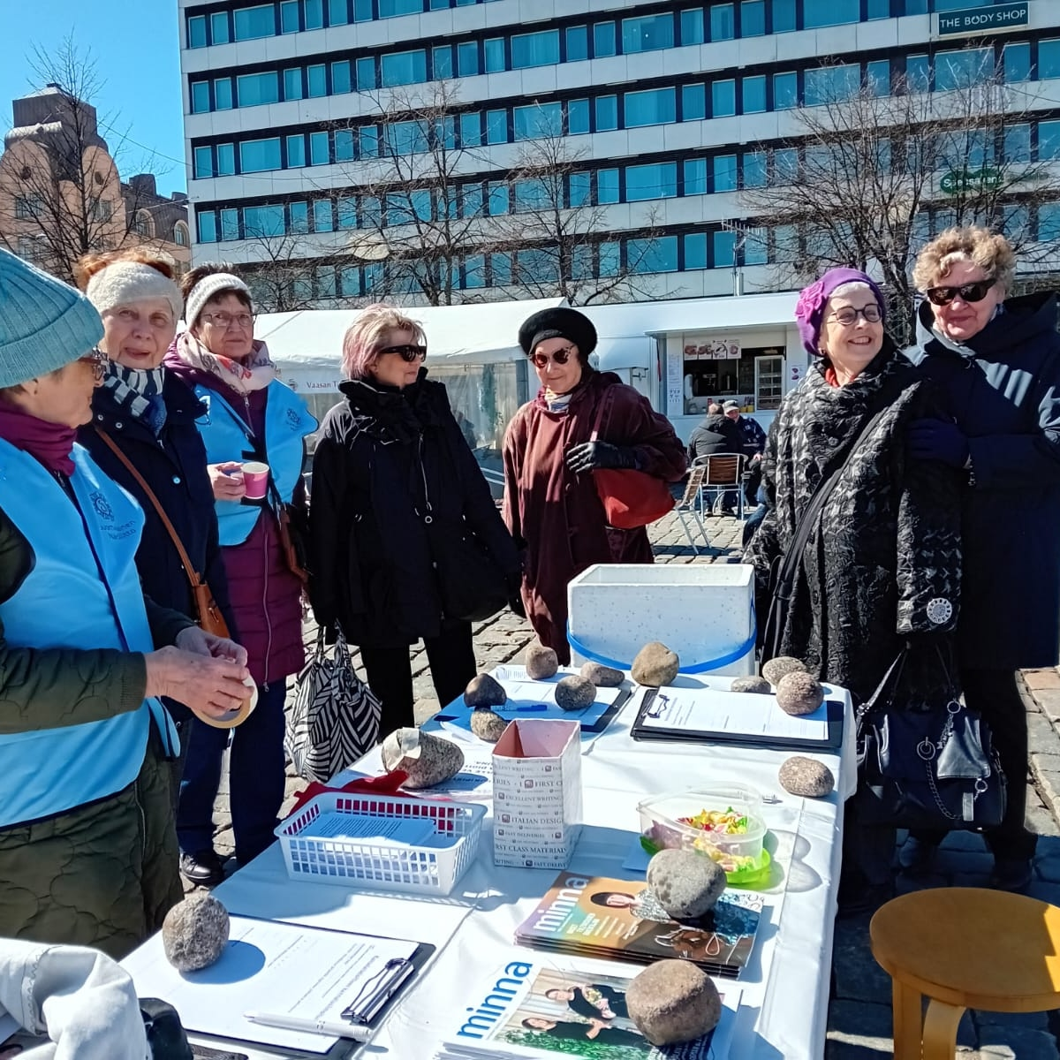
Vaasassa toukokuussa 2024 pidetyn kuorofestivaalin aikana Saavutettavuus-ryhmä ja joukko vaasalaisia naisliittolaisia kampanjoi aloitteen puolesta torilla. Kuvassa oikealta Vuokko Kangassuo, Kirsti Pohjonen, Maija Kauppinen, Pirkko Keskinen, Kirsi Sand, Soile Hakola ja Marjut Berglund.

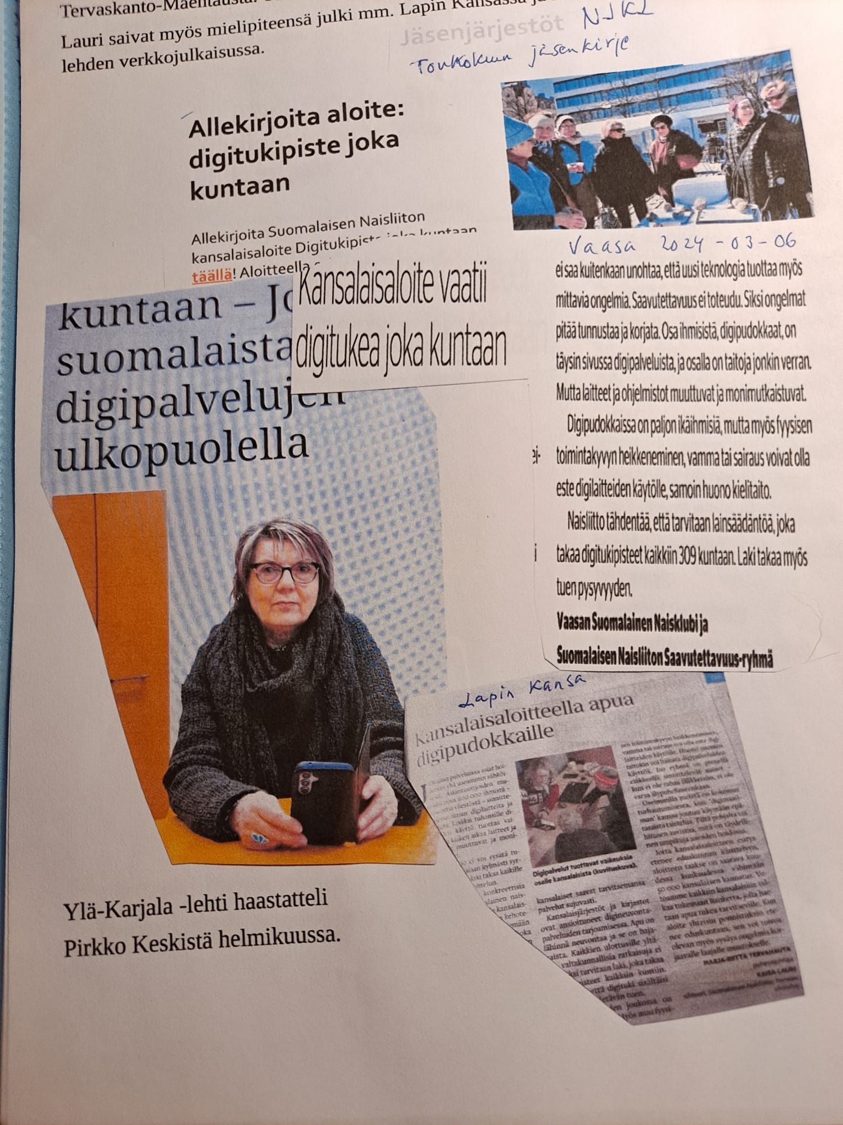

Kirsti Pohjonen puhui Helsingin ja Hämeenlinnan yhdistyksissä ja Pirkko Keskinen välitti viestiä Nurmeksessa ja Suomen Naisyhdistyksen juhlassa Helsingissä. Anneli Mäkinen kertoi hankkeesta Helsingin yhdistyksen syyskokouksessa 2023 ja tätä varten järjestetyssä jäsenillassa 2024.

Vaasa, Tornio ja Hämeenlinna mainostivat aloitetta alueidensa paikallislehdissä ja saivat niihin juttujakin. Tornion yhdistys kunnostautui vielä jakamalla todella mittavan määrän esitteitä aloitteesta.

Esite aloitteesta kaikkialla mukana
Heti alussa teetimme Vaasassa aloitteesta esitteen, suomeksi ja ruotsiksi. Vaasalainen Hans Björknäs ruotsinsi tekstin. Vuokko Kangassuo kilpailutti vaasalaiset alan yritykset. Hyväksymämme Fackman Oy painoi esitteet. Vuokko Kangassuo lähetti kullekin yhdistykselle toivotun osuuden niistä. Esitteen lisäksi teetettiin kaikille yhdistyksille ja ryhmälle huomioliivit esitteiden jakelua ja allekirjoitusten keräämistä varten.
Esitettä sovittiin jaettavaksi monenlaisissa yhteyksissä, niin sisätiloissa kuin toreilla ja ulkojuhlissa sekä ystäville ja tutuille aina, kun se oli mahdollista. Toivoimme Liiton jäsenten ottavan tämän toiminnan kunnolla ja joukolla asiakseen.
Hyvää mallia näytti Saavutettavuus-ryhmän ja Liiton hallituksen vaasalainen jäsen Vuokko Kangassuo. Maaliskuun ja heinäkuun välisenä aikana hän jakoi reilusti yli tuhat esitettä ja keräsi kymmenittäin allekirjoituksia kannatuslomakkeille.
Paperit olivat mukana kaikkialla, pitkin Pohjanmaata. Alkuun Vuokko Kangassuo jakoi esitteitä seurakunnan, Vaasan NNKY:n ja Vaasan seniorien tilaisuuksissa. Huhtikuussa hän patisti allekirjoituksiin senioripiirin jäseniä Seinäjoella ja Alajärvellä. Kevään edetessä kohteina olivat Vaasan Naisklubin jäsenet ja Vaasan kokoomusnaiset.
Toukokuisten kuorofestivaalien aikaan aloitetta markkinoi Vaasan torilla koko Saavutettavuus-ryhmä. Samalla pidettiin kokous Vaasassa.
Kuortane Games Juhannuskisoissa tehokerääjämme Vuokko jakoi satoja esitteitä. Farmari-messuilla Seinäjoella ja Kuortaneen Kuhinat -pitäjäjuhlissa sama meno jatkui.

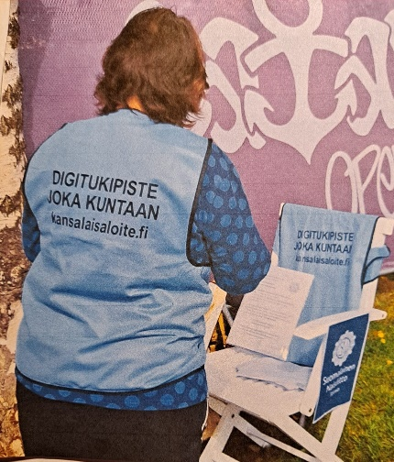
Torniolaiset olivat keskikesällä mukana Kemissä Satama Open Air -tapahtumassa: ”Tuulettamassa liivejä ja esittelemässä Digitukipiste joka kuntaan -aloitetta. Muutama kannatuskin tuli”.

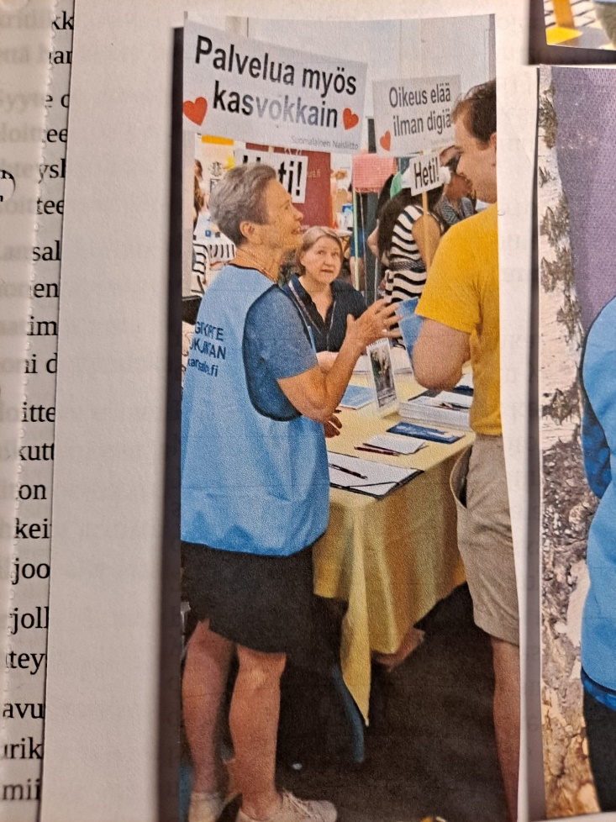
Helsingin yhdistys Maailma kylässä -festivaaleilla toukokuussa. Anneli Mäkinen kertoo digitukialoitteesta.

Suomalainen Naisliitto osallistui omalla ständillä Helsingissä Maailma kylässä -festivaaliin. Kahden päivän aikana muutamat Helsingin yhdistyksen jäsenet Anneli Mäkisen johdolla jakoivat esitettä ja keräsivät aloitteeseen puolentoista sataa allekirjoitusta.
Jos kaikki yhdistykset ja niiden jäsenet olisivat lähteneet joukolla vaikkapa vaasalaiseen tahtiin liikkeelle, aloitteen yläraja olisi voinut jopa ylittyä. Nytkin tieto digiongelmasta levisi lavealle.

Digiongelma jakoi jäsenkuntaa

Torniossa, Vaasassa ja Hämeenlinnassa yhdistyksille heitetty haaste toimista otettiin innokkaasti vastaan. Pienin yhdistys Jyväskylä teki osansa, vaikka sillä oli samaan aikaan iso urakka liiton lokakuisen syyskokouksen järjestelyissä. Helsingissä oli yksi tilaisuus. Oulusta ei ole tullut tietoa tapahtumista.
Asenne Naisliiton hallituksen yksimielisesti hyväksymän hankkeen edistämiseen oli kaiken aikaa hämmästyttävän jakautunut.
Helsingin yhdistyksen yhteyshenkilö ja ryhmämme jäsen Anneli Mäkinen arvioi Helsingin yhdistyksen osallistumista näin:
- Mielenilmauksessa oli mukana joitakin yhdistyksen toimeliaita jäseniä, mutta
mielenilmausta ja Maailma kylässä -tapahtumaa lukuunottamatta yhdistyksen jäsenet eivät aktivoituneet toimimaan kansalaisaloitteen puolesta. Yksikään Helsingin yhdistyksen toimikunta tai kerho ei osallistunut kampanjaan eikä sitoutunut sen edistämiseen.
Pitkin matkaa hanke nostatti yllättävän voimakastakin paheksuntaa. Äärirajoille kritiikki meni, kun Liiton syyskokouksessa 5.10.2024 Oulun yhdistyksen jäsen väitti, että hankkeen rahankäytöstä ei ollut vieläkään mitään tietoa.
Syyte oli totuuden vastainen. Viikkoa ennen kokousta ja puolitoista kuukautta aloitteen umpeutumisen jälkeen Liiton ja kaikkien yhdistysten johto sekä yhdistysten yhteyshenkilöt saivat yksityiskohtaisen, koko aloite-ajan kattavan raportin aloitteeseen käytetyistä varoista.
Kansalaisaloite tarjosi yhdistyksille mahdollisuuden aktivoida jäsenistöä monenlaiseen yhteiseen toimintaan. Oli kyse yhteiskunnallisesta hankkeesta, vaatimuksesta ison epäkohdan korjaamiseksi. Mukana oli myös naisasiaa, koska moni digipudokas on pienellä eläkkeellä sinnittelevä nainen
Aloitteen tekemiseen kannustivat myös Liiton perusajatukset. Yhteiskunnallinen vaikuttaminen ja ahdingossa olevien auttaminen ovat perintöä jo Minna Canthilta. Liiton perustajajäsenet mm. Lucina Hagman ja Tekla Hultin ajoivat urallaan isoja, rohkeita uudistuksia, kuten vaikkapa yleistä ja yhtäläistä äänioikeutta naisille ja noin miljoonalle maattomalle miehelle.
Tarjolla oli nyt mainio tilaisuus vetää jäseniä mukaan ja vahvistaa näin yhteishenkeä. Yhteyshenkilöiden kautta ryhmä välitti yhdistyksiin myös ideoita toimintaan.
Saavutettavuus-ryhmää on surettanut, että yhteisen tekemisen monet edut eivät juurikaan toteutuneet. Liiton johdoltakin odotimme enemmän. Yhdistysten kannustus toimiin oli satunnaista. Apua ei saatu myöskään yhteydenottoihin isojen naisliittojen ylimpään johtoon.

Iltapäivälehdissä ei sopinut ilmoittaa
Rahoitus tuotti huolta pitkin matkaa. Liiton 2024 talousarviossa oli alun pitäen Saavutettavuus-ryhmälle osoitettu vain 1 000 euroa, jolla mitään kampanjaa ei olisi pystytty toteuttamaan. 2 000 lisäeuroa oli budjetissa ehdollista rahaa, joka piti erikseen anoa Opetusneuvos Hilja Vilkemaan stipendisäätiöltä.
Anoimme Vilkemaan säätiöltä aluksi 5 267 euroa puolen sivun ilmoitukseen Ilta-Sanomissa. Sillä olisi hankittu heti alkuun kunnolla huomiota ja potkua yrityksellemme.
Saimme monen vaiheen jälkeen säätiöltä avustusta 3 000 euroa. Sekin oli ehdollista tukea. Sitä ei saanut käyttää lehti-ilmoituksiin. Vaadetta vahdittiin yhdessä laaditulla toimintasuunnitelmalla.
IS-ilmoitukseen haimme rahoitusta myös Liiton ulkopuolelta. Kirsti Pohjonen oli yhteydessä Suomen Microsoftin toimitusjohtajaan ja Anneli Mäkinen DNA:han ja Ilta-Sanomien johtoon. Ei onnistunut.
Pääosan rahoituksesta saimme loppujen lopuksi Naisliitolta, kahtena eränä yhteensä
7 400 euroa. Vilkemaan säätiöltä tuli siis 3 000 euroa. Helsingin yhdistys päätti osallistui hankkeeseeen 2 000 eurolla. Suomen Naisyhdistys lahjoitti aloitteen edistämiseen 2 000 euroa.
Saavutettavuus-ryhmä ei liikutellut rahaa. Ryhmä suunnitteli toimet budjetin mukaisiksi ja viestitti sitten yhdistyksille, miten paljon niillä oli rahaa käytettävissä yhteistä suunnitelmaa noudattavaan omaan toimintaan. Laskut näistä menivät suoraan Liittoon.
Ryhmän omissa toimissa meneteltiin samoin. Budjettia tarkasti noudattaen neuvoteltiin esimerkiksi somemainokset. Ne someen vienyt nurmeslainen Kukkuu-viestintätoimisto lähetti laskut suoraan Liittoon.
Koko rahoitussummasta 14 400 eurosta reilusti yli 40 prosenttia meni yhdistysten toimiin. Loppusumma oli ryhmän käytössä. Somemainokset olivat kallein menoerä.
Tarkat tiedot rahojen käytöstä ovat raportin loppuosassa.

Eläkeläisjärjestöt nuivia yhteistyölle
Naisasiajärjestöille lähti myös viestejä. Saimme pari kertaa maininnan aloitteesta Naisjärjestöjen Keskusliiton sivuille. Aloitteen umpeuduttua kiitokset yhteistyöstä lähetimme myös Luustoliittoon, Nytkikseen, Liikehäiriösairauksien liittoon sekä Vanhus- ja lähimmäispalveluliitto Valliin. Perusteena oli, että he olivat meidän havaintojemme mukaan vieneet sanomaamme tiedoksi omille jäsenilleen. Kansalaisaloitteen markkinoinnissa lähestyttiin myös eläkeläisjärjestöjä. Viestimme sai nuivan vastaanoton.
Kuuden liiton yhteisjärjestön EETUn johdossa on 2024 ollut Kansallisen senioriliiton puheenjohtaja Kari Kantalainen. Häneen ja hänen alaisiinsa ottivat yhteyttä pariin otteeseen Vuokko Kangassuo ja Kirsti Pohjonen. Tulos oli maininta Senioriliiton Patina-lehden pääkirjoituksessa ja pieni juttu. Hyvä sinänsä, mutta vastaantulo oli hämmästyttävän ynseää. Yhteisjärjestö ei avannut viestintäkanaviaan meille.
Olimme tässä alkuun aika toiveikkaita. Olimme saaneet vanhusasiavaltuutetulta aloitteen hakemusohjeiden lisäksi vinkin tiedottamisesta. Hän ehdotti, että hakisimme yhteistyötä EETUn kanssa. Näin voisimme saada avuksi eläkeliittojen viestintäkanavat.
Eläkejärjestöt näyttävät kuitenkin pysyvän tiukasti omissa rajatuissa piireissään, joiden rauhaa tuntemattoman, pienen liiton ei ole syytä häiritä.
Se näkyi jo mielenilmauksen yhteydessä. Anneli Mäkinen lähetti yhdelle eläkeläisryhmälle kutsun tulla mukaan Naisliiton mielenilmaukseen. Vastauksessa puheenjohtaja kirjoitti, että asiasta keskusteltiin:
- Yksimielinen kantamme oli, ettei mielenilmaus ole oikea tapa tuoda asiaa esiin. Itse asia ja ongelma on tosiasia. Meidän mielestämme vanhusasiavaltuutettu ja hänen työnsä asian eteen ovat oikea tapa edistää näitä asioita, hän ilmoitti.
Anneli Mäkinen vastasi ryhmän puolesta:
- Kiitos ystävällisestä vastauksestanne. Ihan vain tiedoksenne: vanhusasiavaltuutettu Päivi Topo on käynyt pyynnöstämme mielenilmausaineistomme, banderolli- ja plakaattitekstit läpi, pitää niitä osuvina ja kannattaa meille lähettämässään viestissä asiaa lämpimästi.
Saavutettavuus-ryhmä on toistuvasti joutunut ihmettelemään, miksi aikaisemmasta poikkeavan, mutta täysin asiallisen hankkeen hyväksyminen on niin vaikeaa, kun siinä on vielä kyse oikeasta asiasta, nopeita korjauksia vaativasta, isosta ongelmasta.
Tämä aika on täynnä ääntä ja hälinää. Oman viestin läpimenoa on pohdittava rohkeasti tältä pohjalta ja uskallettava hakea uusiakin keinoja, joiden avulla ääni kantaa.

Some on otettava haltuun
Aloiteaikaa oli kulunut vähän toista kuukautta, kun ryhmä oivalsi, että some oli ”otettava haltuun”. Facebookiin ja Instagramiin ostettiin mainokset, joissa aloitteen lyhyen esittelyn vieressä oli tunnetun henkilön kuva. Puhekuplassa hän kehotti allekirjoittamaan aloitteen.
Toukokuusta elokuun puoliväliin asiaamme tukivat vuorollaan upeat ”mannekiinit” entinen kansanedustaja ja meppi, ministeri Sirkka-Liisa Anttila, taiteilija, entinen kansanedustaja Mikko Alatalo, sarjakuvataiteilija Pertti Jarla, valtioneuvos Riitta Uosukainen, entinen kansanedustaja, nyt EU-parlamentaarikko Merja Kyllönen, koomikko, käsikirjoittaja Simo Frangén, kuvataiteilija Soile Yli-Mäyry, ministeri, SAK:n entinen puheenjohtaja Lauri Ihalainen ja entinen kansanedustaja, ministeri ja meppi Satu Hassi.
Kaikki nämä monin tavoin ansioituneet kansalaiset suostuivat empimättä mukaan, koska kokivat aloitteen hyväksi ja tarpeelliseksi. Olimme siitä myötämielestä todella iloisia.
Ilmoitukset otettiin hienosti vastaan. Vilkkaasti hanketta kommentoitiin ja aiheesta keskusteltiin esimerkiksi Satu Hassin osuudessa. Tähän tapaan: Todella tärkeä asia, kannatettu. Erinomaista toimintaa, Naisliitto. Kiitos, sanoo digiavuton mummo. Eiköhän laiteta nämä asiat kaikki naiset yhdessä kuntoon.
Tykkäyksiä kertyi yli 1 500 ja valtaosin myönteisiä viestejä oli lähes 130.
Tämän osion toteuttaminen teetti paljon töitä. Pelkästään julkisuuden henkilöiden tavoittaminen on useimmiten monen mutkan takana.
Apunamme somehankkeessa olivat ilmoitusten grafiikan toteuttanut Hämeenlinnan jäsen Aino Krohn ja ilmoitukset alustoille vienyt Kukkuu-viestintätoimisto. Sen laskelmien mukaan nämä mainokset tavoittivat yhteensä lähes 62 000 tiliä, näyttökertoja oli 114 000 ja klikkauksia yli 2 500.
Tältä näyttivät mainokset Facebookissa ja Instagramissa keväällä pääosin kahden viikon välein aloitteen umpeutumiseen saakka.

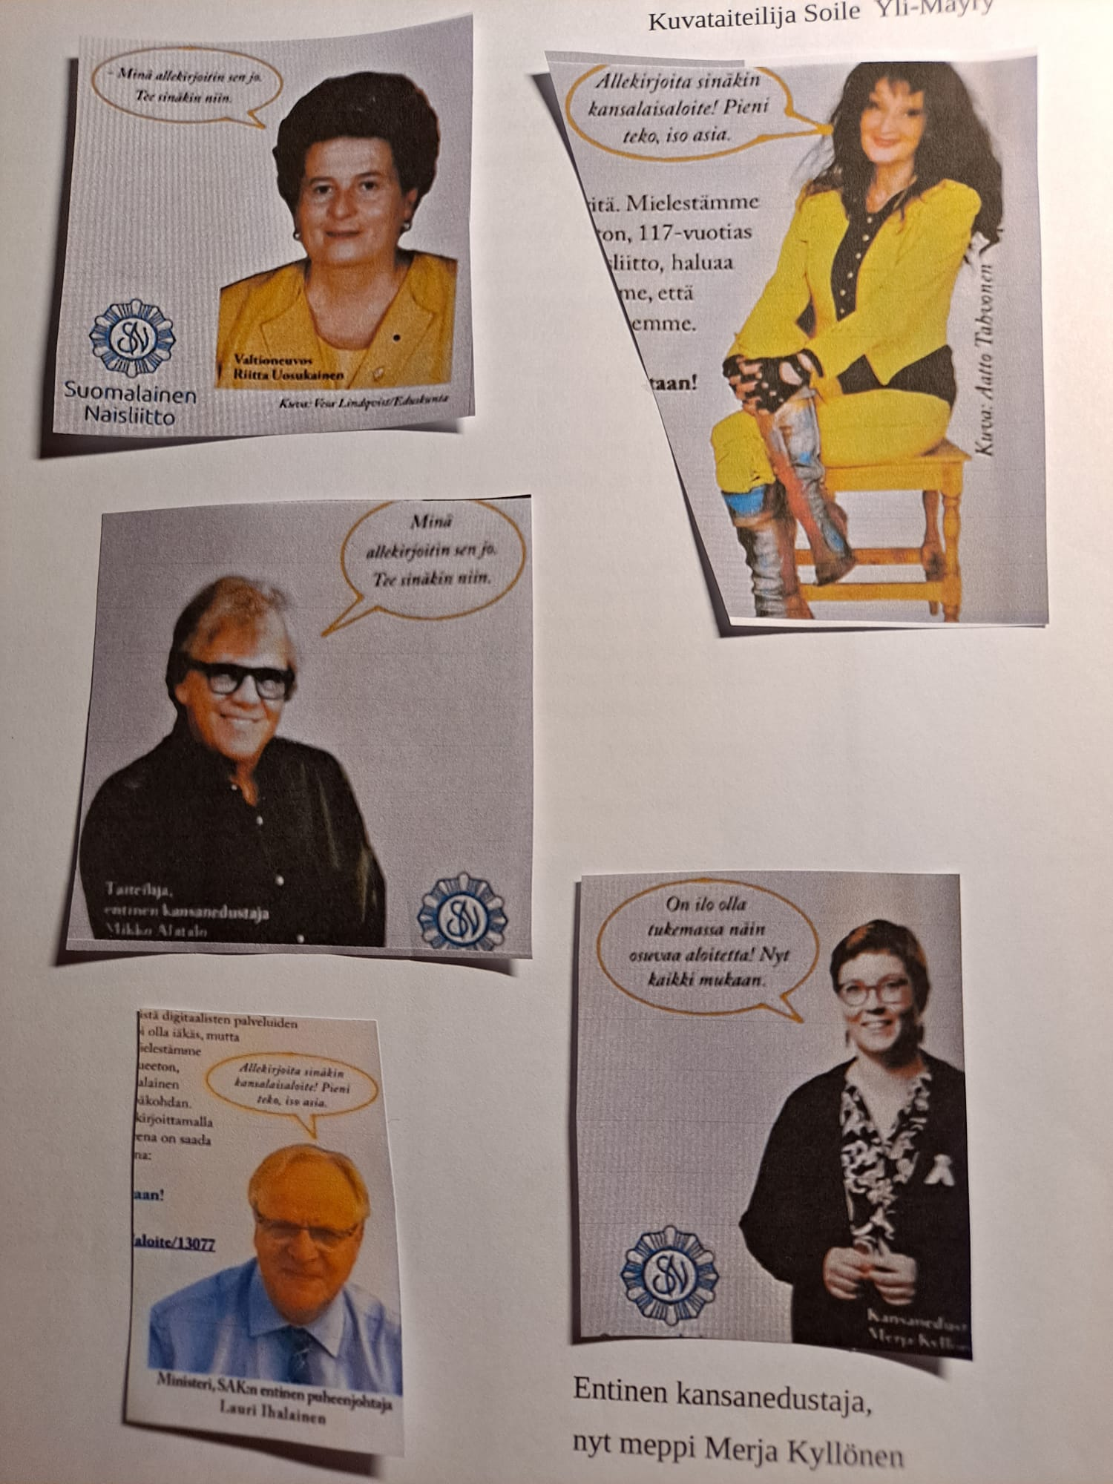

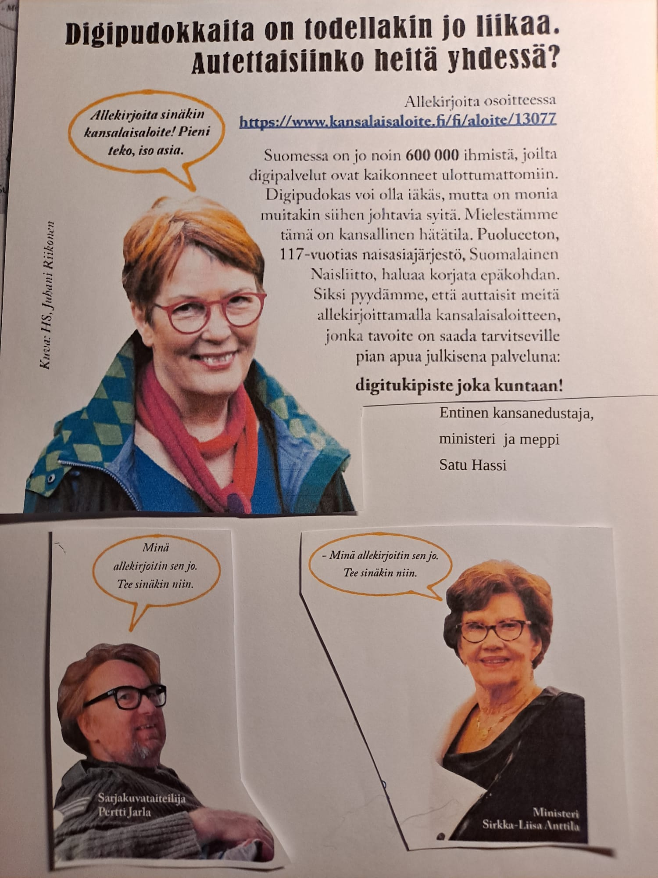

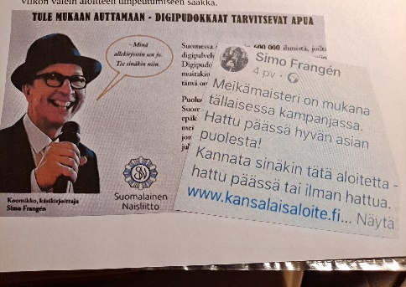
Yhdeksän vaikuttajaa tuki kansalaisaloitetta Facebookissa ja Instagramissa – kahden viikon ajan kukin.
Osan tavoittaminen teetti työtä, mutta asian kuultuaan kaikki lupautuivat epäröimättä mukaan.

Tilattiin vielä kaksi räppiäkin
Kesäkuussa somekierrokset kiihtyivät. Päätoimittaja Kirsi Sand ehdotti ryhmälle, että aloitteesta tehtäisiin räppi. Olimme heti valmiita tähän. Liiton puheenjohtaja antoi luvan ja vei asian Liiton hallitukseen.
Kirsi Sand vastasi viesteihimme pohjaavasta sanoituksesta ja laulusta sekä hankki säveltäjäksi ja kaiken fiksaajaksi Pekka Karppisen, valtakunnallisesti tunnetun räp-taiteilijan Kuningas Pähkinän. Videon mummoina esiintyivät vaasalaiset Terttu Jokinen ja Marjut Berglund. Grafiikan toteutti ryhmän jäsenen Pirkko Keskisen pojanpoika Onni Keskinen.

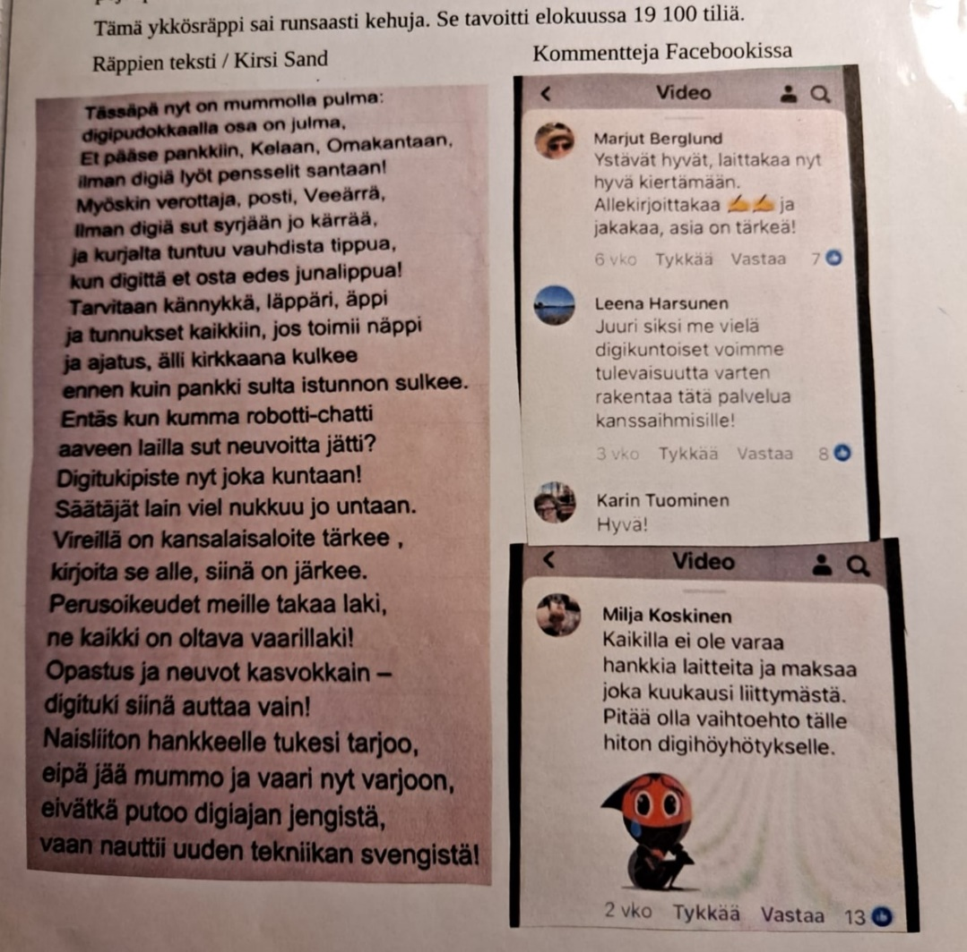
Kirsi Sandin sanoittama räppi sai kikkauksia, kehuja ja paljon kommentteja.
Mummoja esittivät vaasalaiset Terttu Jokinen ja Marjut Berglund.
Avausta täydennettiin viimeiseksi kuukaudeksi. Räppi kakkosessa säilyivät ykkösen sävel ja sanat, mutta tekstiä tulkittiin tanssin keinoin. Anneli Mäkinen kokosi tanssijaryhmän. Seitsemää tanssijaa ohjasi koreografi Ida Riik. Tanssi kuvattiin eduskuntatalon pylväikön viereisellä tasanteella. Onni Keskinen kuvasi tanssin ja editoi sen.
Tästäkin kokonaisuudesta pidettiin. Kakkosräppi tavoitti yli 17 000 tiliä.
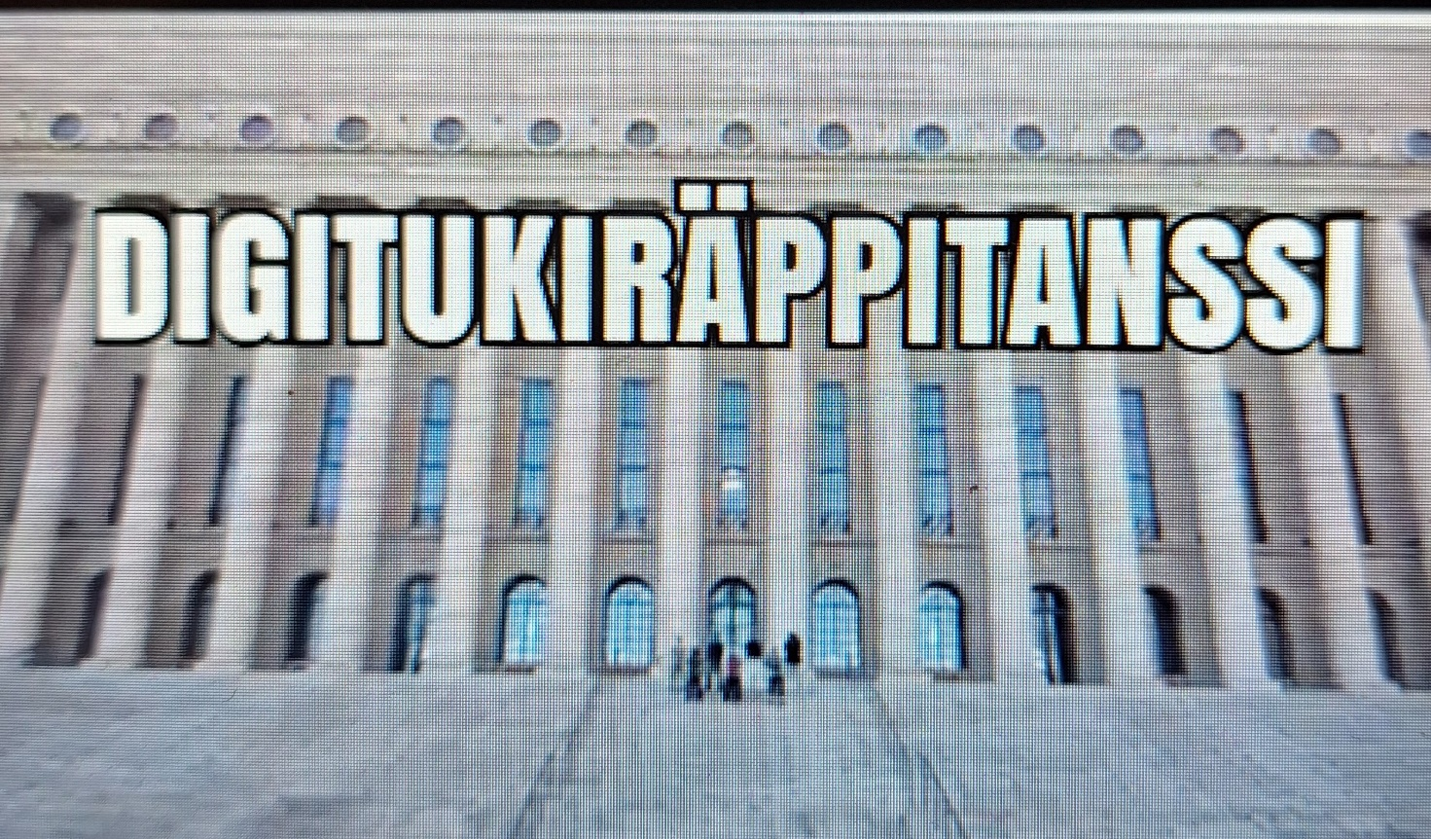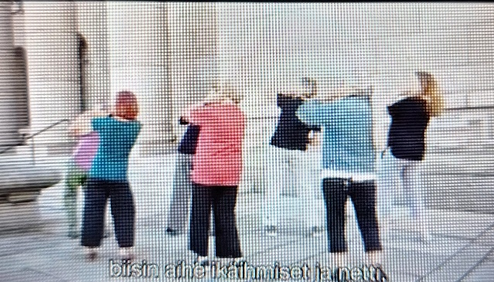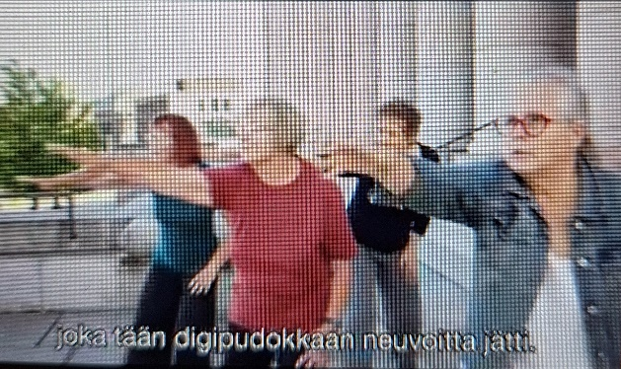
Tanssijat Eduskunnan tasanteella.

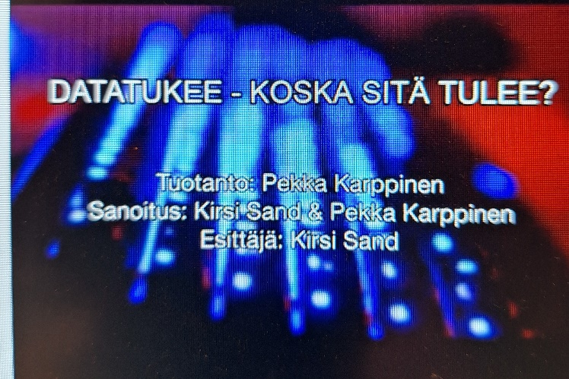
Kannatuslukujen kitsas kasvu kummastutti asiaansa luottavaa ryhmää. Samaan kiinnittivät huomiota somekommentoijatkin. Harva heistä epäili aloitteen päämäärää. Hienon ja kannatettavan hankkeen hidasta etenemistä ihmeteltiin. Moni valitti myös, että allekirjoitus oikeusministeriön sivuilla oli työlästä eikä aina onnistunut.

Töitä tehtiin lujasti tärkeän asian puolesta
Digiasioista tuli kahden vuoden urakka, joka vaati kuuden naisen Saavutettavuus-ryhmältä hurjasti töitä. Ilonaiheita oli runsaasti, vastuksiakin riitti.
Pieni joukkomme oli ja on varsin luova ja myös rohkea, joten ideoitakin riitti enemmän kuin ehdittiin ja jaksettiin toteuttaa.
Loppupäätelmä on selkeä: kyllä kannatti puurtaa. Epäkohtaa saatiin laajalti esille ja luotiin painetta korjauksiin. Oltiin oikealla asialla niiden puolesta, joilla ei välttämättä ole keinoja ajaa omia oikeuksiaan. Tämä yhteiskunnallinen vaikuttaminen toi samalla Suomalaista Naisliittoa esille ennen kokemattomalla tavalla.
Postitusten ja muun toiminnan vaikutuksia emme ole pystyneet tietystikään tarkasti seuraamaan, kun tiedottamisemme oli paikallisen ohella valtakunnallista.
Tiedon leviämisestä yllättävillekin alueille tuli todistus Vaasassa hallintotieteitä opiskelevalta Santtu Isakssonilta. Kirsti Pohjonen mainosti hänelle kesällä kansalaisaloitetta.
Syksyllä tavatessa Santtu Isaksson kertoi opintoihinsa sisältyvän jakson hyvinvointipalveluiden digitalisaatiosta. Opiskelijat pyrkivät raportissaan arvioimaan, mitkä asiat näkyvät tulevaisuudessa hyvinvointipalveluiden järjestämisessä.
Aloite saattoi Santun mukaan vaikuttaa heidän linjauksiinsa. Opiskelijaryhmän mielestä hyvinvointipalveluiden nopea digitalisaatio johtaa kansalaistaitojen heikentymiseen. Tällöin kansalaisten ja julkishallinnon välille tarvitaan uudenlaisia palveluita. Yhdeksi ratkaisuksi opiskelijaryhmä esitti, että kuntien tulee järjestää kansalaisille digitukea. Tässä yhteydessä keskusteltiin myös digipudokkaiden suuresta määrästä.
Työryhmä sai ohjaavalta professorilta isot kiitokset uudenlaisten ajatusten esiintuomisesta.
Tarina otettiin Saavutettavuus-ryhmässä hyvillä mielin vastaan: omat teesit näkyivät opiskelijoiden raportoinnissa. Vastaavia yllätyksiä voi muhia muuallakin ja vaikuttaa aikanaan digiongelmien korjauksiin.

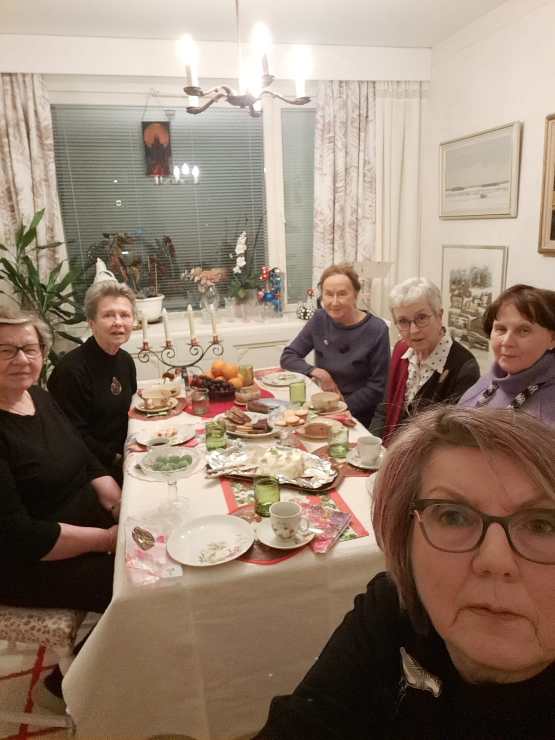

Saavutettavuus-ryhmä 28.12.2024 Kirsti Pohjosen kotona kahvilla viimeiseksi uumoillun kokouksen päätteeksi. Vuosia tehtiin yhdessä töitä, naurettiin paljon, joskus oltiin myös siipi maassa. Upea, luova, rohkea ja aloitteellinen ryhmä, jossa oli ilo ja onni yrittää vaikuttaa omalta osaltamme yhteiskunnallisten epäkohtien korjaamiseen.
Vasemmalla Pirkko Keskinen toteuttaa selfie-kuvaa. Hänen takanaan istuvat Soile Hakola, Kirsti Pohjonen, Maija Kauppinen, Anneli Mäkinen ja Vuokko Kangassuo.

